## Montelena APP

# Dudas:

## General:

1. ¿Dado el nuevo logo, ese estará en todas las pantallas **ya creadas previa o solamente** se utilizará en las **nuevas**?

Únicamente en las nuevas

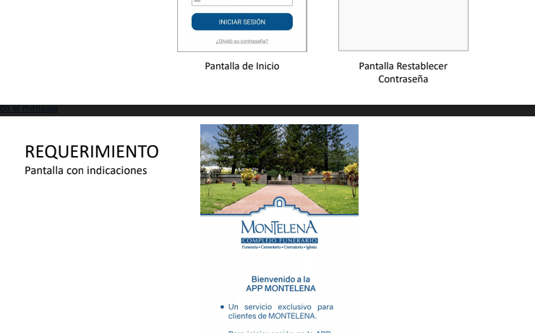

1. No hay un tipo de letra **específico** para la app así que la **aplicación hereda la del teléfono**, y por eso se puede ver variación de letras con las dadas por el usuario en sus celulares.

Con esto se puede elegir un tipo, se podría cambiar y que tanto afectaría?.

Se tendría que hacer el re-testeo en todas las páginas y validar con el cliente si es de su gusto. (podríamos probar con la letra que usaron para los ejemplos.) 1 d[ia mas con las pruebas.

1. Los textos de los botones se muestran en mayúsculas, dado a que xamarin forms trae esa opción para Android por default si se desea cambiar tendría que modificar una propiedad que afectaría a todos los demás botones,

Que quede como está

## Pantalla enviar contraseña:

1. ¿Esta pantalla va a sustituir la de olvido su contraseña?

No, la de olvido su contraseña queda igual

1. ¿Porque tiene un botón siguiente? ¿A dónde debe redireccionar?

Después de esta pantalla

La alerta que mostrará esta panralla debe tener algún botón o en x tiempo se debe quitar?

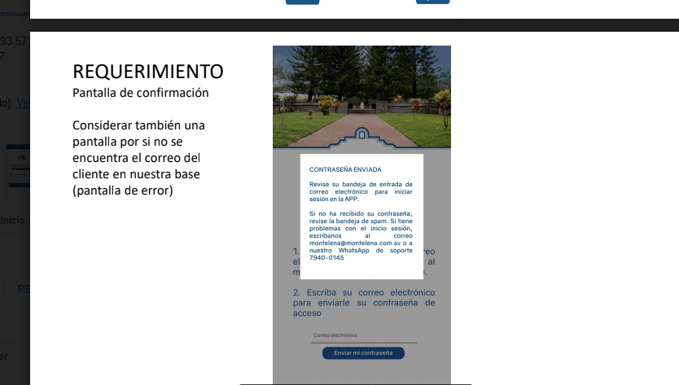

La siguiente es

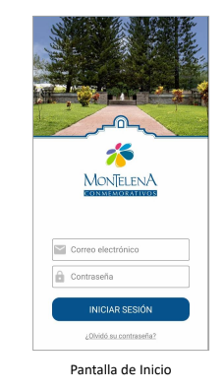

1. **¿Qué debe mostrar si no se encuentra o falla el correo en la pantalla enviar contraseña?**

**Si lo envía o no lo envía, siempre será este mensaje ya que menciona que si no la recibe se comunique con ellos**

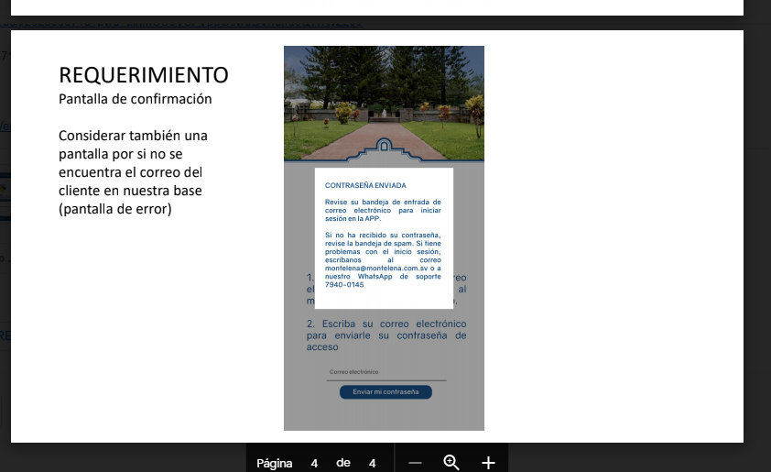

1. Necesito un usuario personalizado que pueda cambiar la contraseña e iniciar sesión de preferencias con este correo [devperdomo@gmail.com](mailto:devperdomo@gmail.com), ya que debo testear la funcionalidad enviar contraseña.

Listo, puede probar

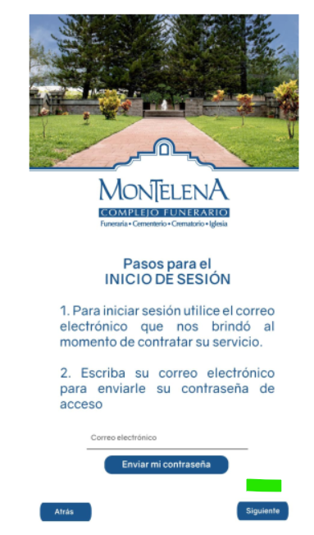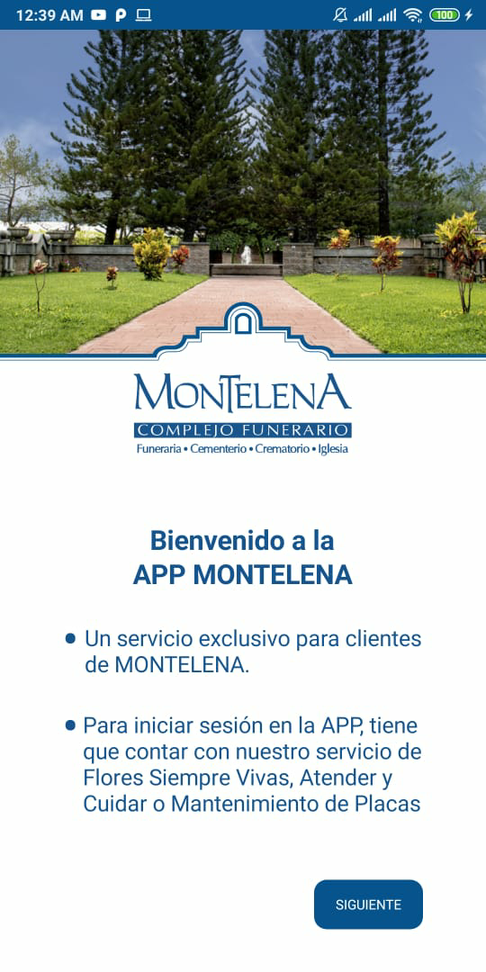

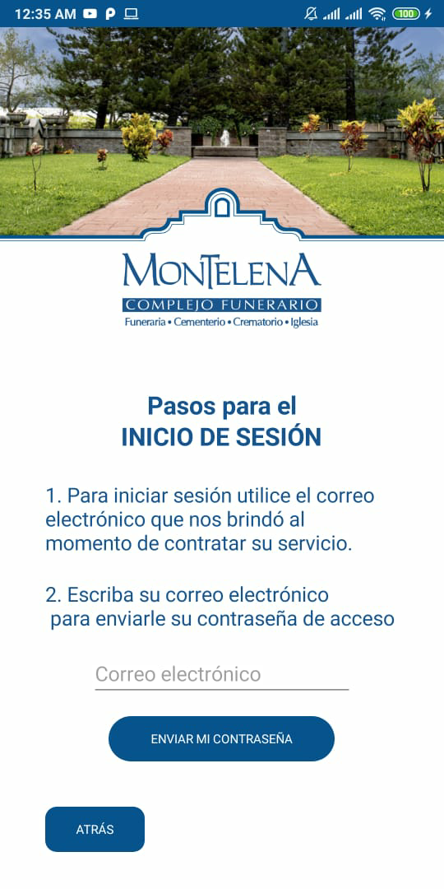

# Capturas actuales